 | Министерство науки и высшего образования Российской Федерации  Федеральное государственное автономное образовательное учреждение  высшего образования  «Московский государственный технический университет  имени Н.Э. Баумана  (национальный исследовательский университет)»  (МГТУ им. Н.Э. Баумана)

ФАКУЛЬТЕТ Информатика и системы управления

КАФЕДРА Системы обработки информации и управления

РАСЧЕТНО-ПОЯСНИТЕЛЬНАЯ ЗАПИСКА

К ЛАБОРАТОРНЫМ РАБОТАМ

НА ТЕМУ:
Разработка интернет приложений

Выполнил студент ИУ5 – 65Б А.С.Костерин
(Группа, подпись, дата) (А.С.Костерин)

Проверил А.И.Канев
(Подпись, дата) (А.И.Канев)

2025 г.

Дизайн скопирован с сайта Роскосмоса: https://www.roscosmos.ru
Скопировано:
— 3 цвета: #FFFFFF (хедер), #0348A3 (основной синий), #ECEDEE (футер)
— Доп. цвета: #2050A0, #019DF8, #000B1D
— Форма карточек: скруглённые углы, синий градиент, изображение сверху с оверлеем
— Красные плашки-лейблы поверх изображений (как «РОСКОСМОС», «ГЛАВНОЕ»)
— Заголовки секций с красной левой границей (как «НОВОСТИ» на главной)
— Белый хедер с синей полосой навигации снизу
— Светло-серый футер

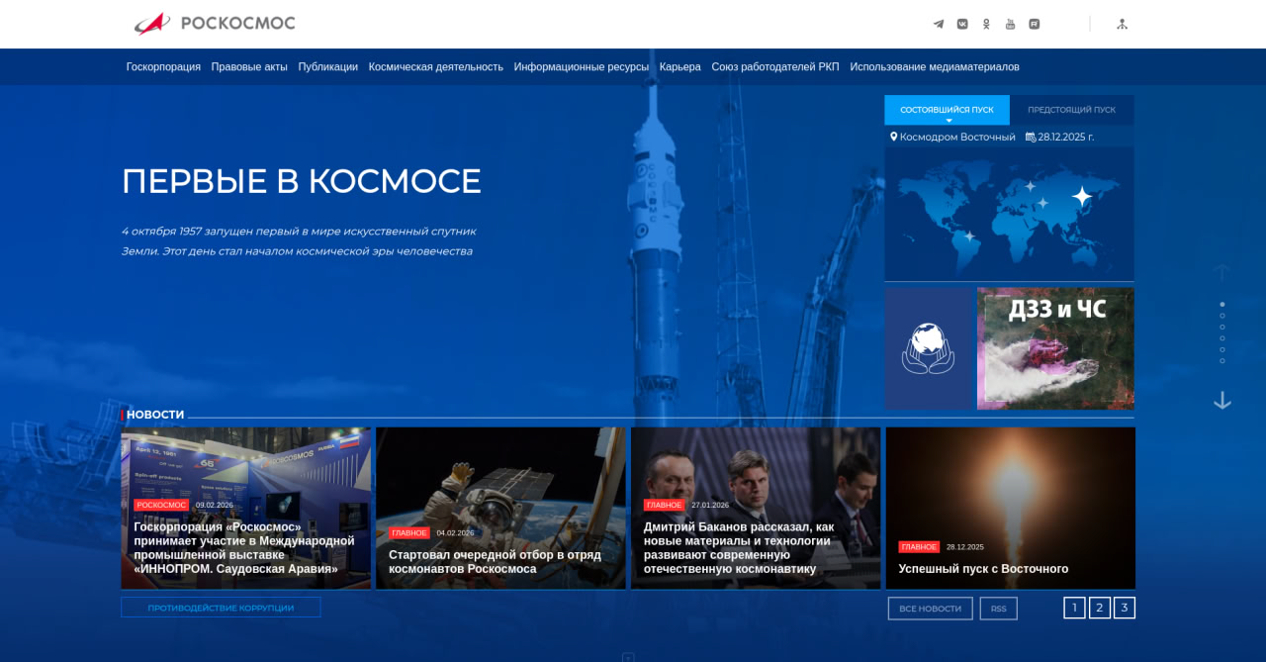
Рисунок 1. Исходный сайт Роскосмоса
Ссылка на сайт - https://www.roscosmos.ru/

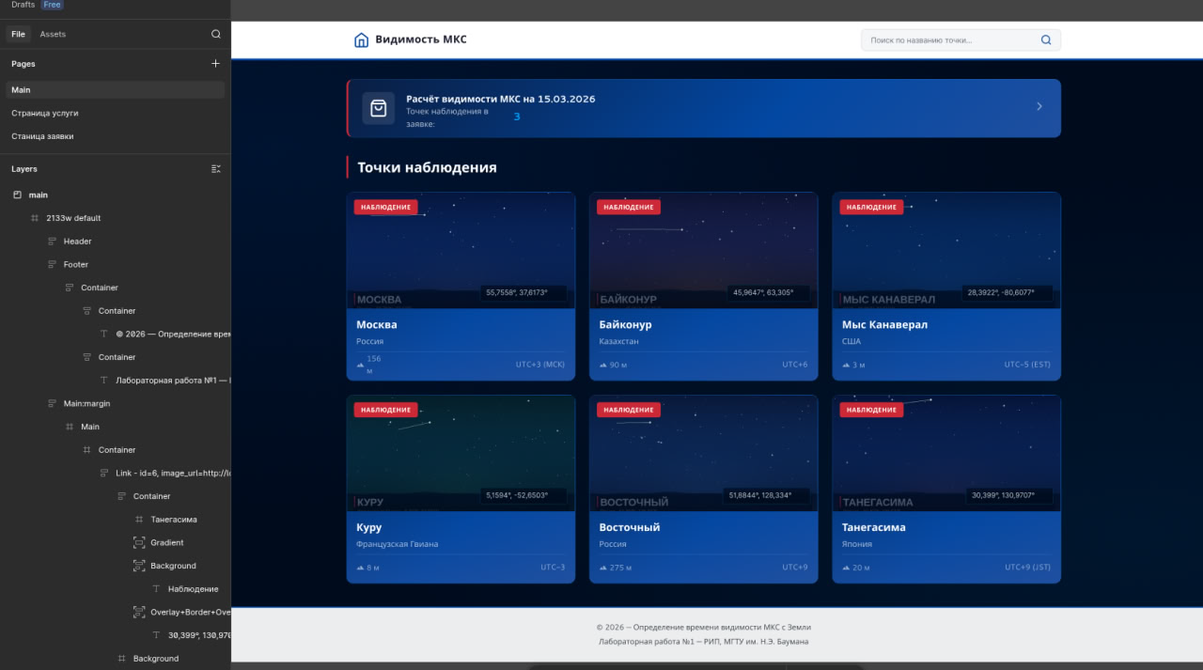
Рисунок 2. Основная страница
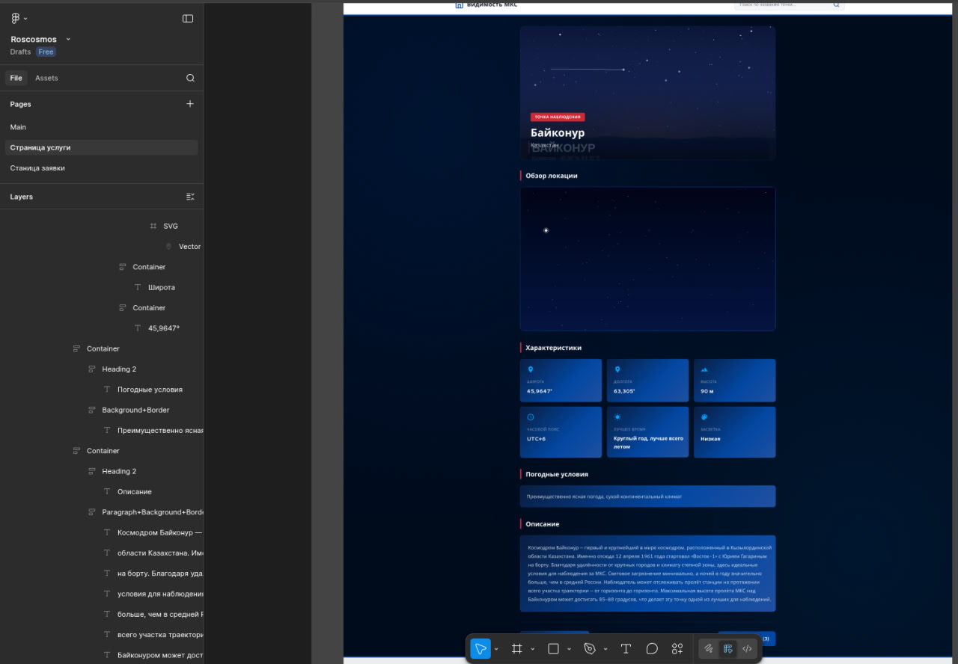
Рисунок 3. Станица услуги
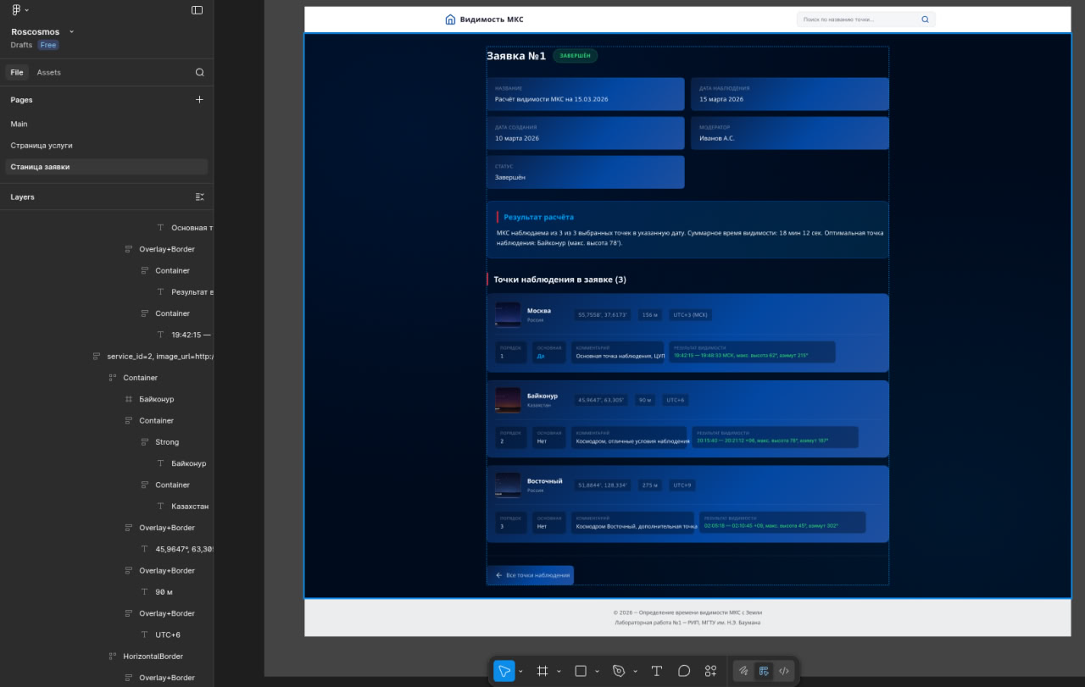
Рисунок 4. Станица заявки

Тема 18: Определение времени видимости МКС с Земли.
Услуга — конкретная точка на Земле с координатами наблюдателя, для которой можно рассчитать время видимости МКС.
Заявка — расчёт времени и горизонтальных координат МКС для выбранных наблюдателей на заданную дату.

Ссылка на гит - https://github.com/AntonyanKosterko/rip/tree/main

